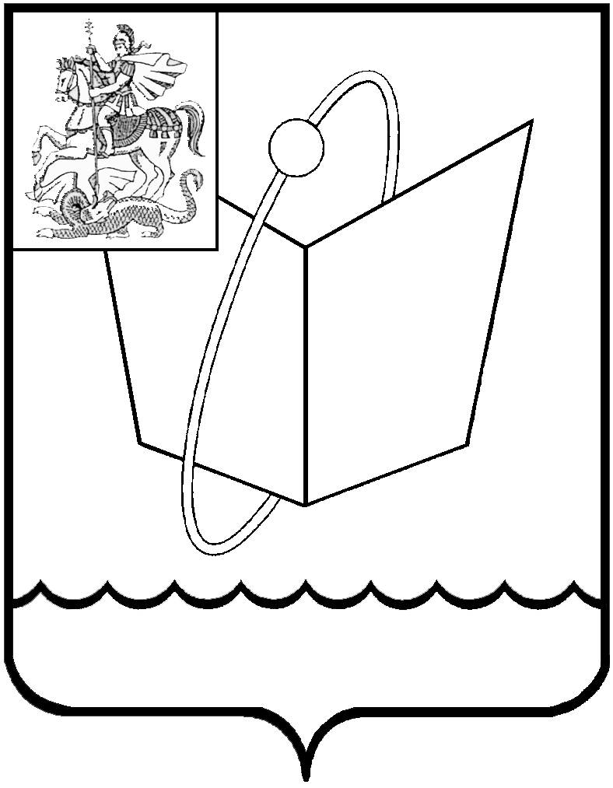
Российская Федерация

Московская область

Совет депутатов

городского округа Фрязино

РЕШЕНИЕ

от 26.05.2021 № 67/18

О рассмотрении протеста Щелковской городской прокуратуры от 12.05.2021 № 7-01-2021

В соответствии с Уставом городского округа Фрязино Московской области, рассмотрев протест Щелковской городской прокуратуры от 12.05.2021 № 7-01-2021 на положение о муниципальной службе в городе Фрязино, утвержденное решением Совета депутатов города Фрязино от 11.10.2007 № 276,

Совет депутатов городского округа Фрязино р е ш и л:

1. Предложить Администрации городского округа Фрязино в срок до 01.08.2021 подготовить и внести на рассмотрение в Совет депутатов городского округа Фрязино проект нормативно правового акта «О внесении изменений в решение Совета депутатов города Фрязино от 11.10.2007 № 276 «Об утверждении положения о муниципальной службе в городе Фрязино».
2. Контроль за выполнением настоящего решения возложить на заместителя председателя Совета депутатов Коновалову П.А.

Председатель Совета депутатов Е.В.Романова

